Лексическая тема:

Знать основные фрукты, их сходство и различия, как за ними ухаживают, что из них готовят.
Словарь: осень, листья, фрукты, дождь, сад, дерево, ствол, ветки, корни, плоды, яблоко, груша, слива, абрикос, апельсин, банан, персик, мандарин, гранат, апельсин, хурма, урожай;
расти, зреть, поливать, убирать, ухаживать, брызгать, рвать, собирать;
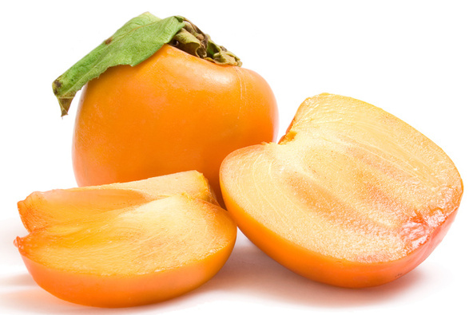
желтый, красный, оранжевый, зеленый, спелый, зрелый, вкусный, сладкий, кислый, круглый, длинный, мягкий, твердый.
1.Уметь образовывать множественное число существительных
и называть ласково:
яблоко – яблоки – яблочко

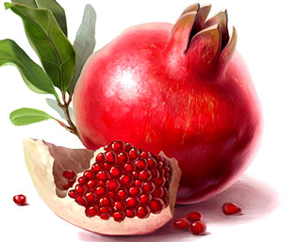
2.Правильно согласовывать
существительные с числительными:
(1 яблоко, 2 яблока, 6 яблок).
3. Знать, что можно приготовить из фруктов
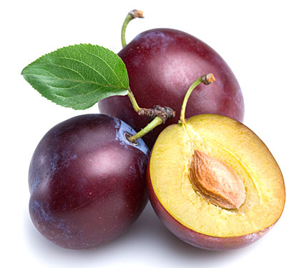
(варенье, сок, кисель, компот)

4.Образовывать прилагательные:
сок из яблок – яблочный
варенье из слив – сливовое и т.д.

5.Знать, как называются фрукты, если их заморозить, отварит, протереть:
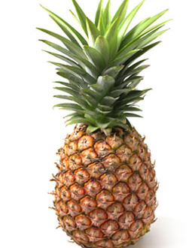
(замороженные, отварные, протертые)
6. Описывать фрукты по плану: название, где растет,
цвет, форма, величина, вкус, твердость,
как употребляют в пищу.

7.Составлять предложения по демонстрации действия
или по картине.

